Диагностическая проверочная работа №3 по математике
В 1 «ж» классе за 1 четверть 2014-2015 уч.года
с учётом требований ФГОС. УМК "Школа России"
учитель начальных классов МБОУ СОШ №18 г.Астрахани
Хлямина С.Ж

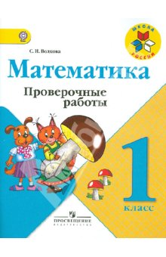

1. Начерти любую кривую линию.

2. Начерти по линейке прямую линию.

3. Отметь знаком Х отрезок.

4. Отметь знаком Х ломаную линию.

5. Отметь знаком Х луч.

6. Проведи отрезки так, чтобы получилась ломаная с двумя звеньями.

